Агитационная бригада: «Наш великий, могучий, прекрасный русский язык»
Цель:
- воспитание у уч-ся бережного отношения к слову;
- развитие интереса к глубокому изучению русского языка во внеурочное время;
- расширить словарный запас детей, используя высказывания писателей о русском языке.
Оборудование:
- высказывания писателей о русском языке;
- плакат с ребусами;
- карточки с заданиями.
Ход агит.бригады.
1. Вводный этап
Ведущий. Здравствуйте, уважаемые гости. Главный гость сегодня - его величество русский язык. Могуч и прекрасен русский язык. Послушайте, что говорили о нём выдающие русские и зарубежные писатели.
Дети читают высказывания о русском языке.
Ученик 1. Александр Сергеевич Пушкин прекрасно относился к родному языку. По его мнению, «русский язык-это выразительный и звучный язык, гибкий и мощный в своих оборотах и средствах». Ему свойственны «величавая плавность, яркость, простота и точность».
Ученик 2. «Русский язык – настоящий, сильный, где нужно – строгий, серьёзный, где нужно-страстный, где нужно – бойкий и живой». Так считал Лев Николаевич Толстой.
Ученик 3. Классик французской литературы Проспер Мериме так отзывался о русском языке: «Это прекраснейший из всех европейских языков, не исключая и греческого».
Ученик 4. Иван Сергеевич Тургенев в 1882 году посвятил русскому языку стихотворение в прозе. «Во дни сомнений, во дни тягостных раздумий о судьбах моей родины, ты один мне поддержка и опора, о великий, могучий, правдивый и свободный русский язык!.. Не будь тебя — как не впасть в отчаяние при виде всего, что совершается дома. Но нельзя верить, чтобы такой язык не был дан великому народу!»
Ученик 5. Мне очень нравятся высказывание Гоголя о русском языке: «Дивишься драгоценности нашего языка: что ни звук, то и подарок: все зернисто, крупно, как сам жемчуг, и, право, иное названье еще драгоценней самой вещи».
Вопросы:
Сколько букв в русском алфавите? (33)
Сколько согласных букв? (21)
Слова какой части речи могут заменять существительные в предложениях? (местоимения)
Как называется часть речи, обозначающая действие предмета? (глагол)
Сколько гласных букв? (10)
Первый звук в слове Яблоко? (й)
Как называется главный член предложения, отвечающий на вопрос «кто?» или «что?» (подлежащее)
Какая часть слова служит для связи слов в предложении? (окончание)
Конкурс «Весёлая грамматика»
Из предложенных слогов составьте слова:
Лу мон ли но ня на ре мер ма ня мо ма
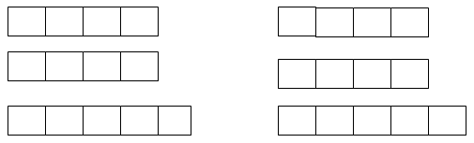
Найдите и выпишите слова, которые перемешались.
ё сто ки за
л ро ас ро ра
жи т го
ра д бо та
(ёжики, стол, роза, город, астра, работа)
В этом квадрате с буквами спрятались 13 обитателей морей и рек. Отыщи их. Учти, что слова могут быть написаны по горизонтали, по вертикали и по диагонали. Одно слово – краб – уже найдено.
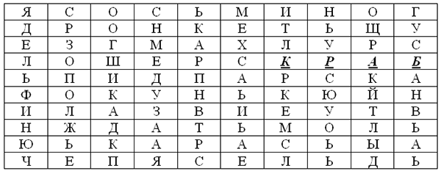
1. Дельфин 2. Щука 3. Карп 4. Окунь 5. Карась 6. Сом 7. Краб 8. Акула 9. Кит 10. Рак
11. Медуза 12. Осьминог 13. Сельдь.
В этом квадрате с буквами спрятались 14 названий сладостей. Слова можно искать по горизонтали, по вертикали и по диагонали. Одно слово – торт – мы за тебя уже нашли.
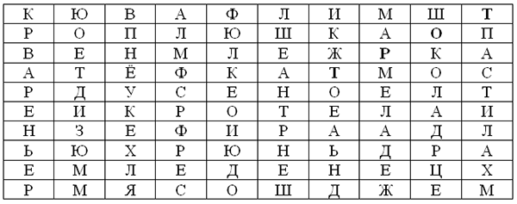
1. Плюшка 2. Мармелад 3. Конфета 4. Джем 5. Мёд 6. Варенье 7. Пастила 8. Леденец
9. Зефир 10. Кекс 11. Торт 12. Изюм 13. Вафли 14. Шоколад.
Игра «Вертолина» Читать разрешается в разных направлениях; буквы читать подряд.
(сад, сок, осадок, оса, док, коса, садок, ода, ад, око, код)
Будьте внимательнее! Есть лишние слова. Объясните, почему одно слово является «лишним»
Дождь, снег, град, луна
Тетрадь, книга, дневник, самолёт
Будьте внимательнее! Есть лишние слова. Объясните, почему одно слово является «лишним»
Земля, серая, жёлтая, зелёная
Увидеть, покрасить, краска, добежать
Будьте внимательнее! Есть лишние слова. Объясните, почему одно слово является «лишним»
Белый, белизна, белеет, белка
Вкусный, интересный, искусный, грустный
Игра «Доскажи словечко».
1. Жеребенок с каждым днем
Подрастал и стал ... (конем)
2. Кто альбом раскрасит наш?
Ну, конечно, ... (карандаш)
3. Кругла, рассыпчата, бела
На стол с полей пришла.
Ты посоли ее немножко,
Ведь правда вкусная ... (картошка)
4. Что за скрип, что за хруст?
Это что еще за куст?
Как же быть, без хруста,
Если я ... (капуста)
5. Мчусь как пуля я вперед,
Лишь поскрипывает лед.
Да мелькают огоньки!
Кто несет меня? ... (коньки)
6. По дороге наша Машенька идет,
За веревочку козу она ведет
А прохожие глядят во все глаза
Очень длинная у девочки ... (коса)
7. В яме спит зимою длинной
Но чуть солнце станет греть,
В путь за медом и малиной
Отправляется ... (медведь)
8. В черном поле заяц белый.
Прыгал, прыгал, петли делал.
След за ним был тоже бел
Кто ж этот заяц ... (мел)
9. В подполье, в каморке
Живет она в норке.
Серая малышка
Кто же это? ... (мышка)
10. Он всю зиму в шубе спал,
Лапу бурую сосал,
А проснувшись стал реветь
Этот зверь лесной ... (медведь)
О каких знаках препинания идет речь?
Когда слова гремели и блистали,
Я в моде был, я был на пьедестале!
Однако время новое настало –
Оно меня и свергло с пьедестала.
(Восклицательный знак)
Что о себе сказать могу?
Согнула жизнь меня в дугу.
За свой характер я плачу –
За то, что много знать хочу.
(Вопросительный знак)
Известно миру с давних пор,
Что знак я немаловажный
И не окончен разговор:
И начинает думать каждый.
(Многоточие)
Он очень вежлив:
Не любит споров он и драк.
Он всем старается помочь,
Он в слове, "мать" и в слове "дочь"
И в тихом лунном слове "ночь"
Чтоб никого не огорчать,
Он все старается смягчить.
(мягкий знак)
Вопросы
Придумайте слово, состоящее из трех букв и трех звуков.
Придумайте слово, состоящее из четырех букв и четырех звуков.
Придумайте имя девочки, в котором три слога.
Имя мальчика, в котором на один слог меньше.
Подсчитайте сколько букв и звуков в словах яблоко и енот.
Сколько слогов в именах: Петр и Алеша.
Какая буква русского алфавита всегда стоит под ударением? (Буква ё)
Что означают эти выражения? Когда мы их употребляем?
- Шиворот на выворот ("Совсем наоборот");
- Спустя рукава ("Трудиться неохотно");
- Точить лясы ("ничего не делать", "без пользы проводить время за разговором").
Конкурс «Отгадай ребусы»
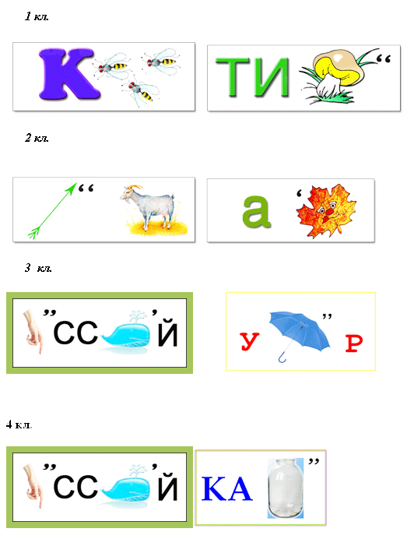

Заключение

Итоги.
Ведущий: Надеемся, что сегодняшняя агитационная бригада не только доставила вам удовольствие, но и повысила вашу грамотность, приобщила к богатству русского слова, вызвала интерес к русскому языку вообще.

